
公司概況資料表
以下資料由福聚太陽能股份有限公司及其推薦證券商提供，資料若有錯誤、遺漏或虛偽不實，均由該公司及其推薦證券商負責。
以下揭露之認購價格及依據等資訊，係申請登錄興櫃公司與其推薦證券商依認購當時綜合考量各種因素後所議定。由於興櫃公司財務業務狀況及資本市場將隨時空而變動，投資人切勿以上開資訊作為投資判斷之唯一依據，務請特別注意。

認購相關資訊
公司簡介
主要業務項目
最近五年度簡明損益表及申請年度截至最近月份止之自結損益表
最近五年度簡明資產負債表
最近三年度財務比率

公司名稱：福聚太陽能股份有限公司 (股票代號：4975 )
輔導推薦證券商 | 富邦綜合證券、群益金鼎證券、大華證券、台新綜合證券、宏遠證券。
主辦輔導券商聯絡人電話 | 富邦綜合證券：張玉如02-87717506
註冊地國 | (外國發行人適用)
訴訟及非訟代理人 | (外國發行人適用)

輔導推薦證券商認購福聚太陽能股份有限公司股票之相關資訊
證券商名稱 | 富邦綜合  證券 | 群益金鼎  證券 | 大華證券 | 台新綜合  證券 | 宏遠證券
認購日期 | 100.8.16
認購股數（股） | 700,000 | 400,000 | 200,000 | 100,000 | 100,000
認購占擬櫃檯買賣股份總數之比率 | 0.12% | 0.07% | 0.03% | 0.02% | 0.02%
認購價格 | 每股新台幣108元
認購價格之訂定  依據及方式 | 福聚太陽能為我國第一家具規模且已投入量產的太陽能多晶矽製造商，由於國內目前尚無已上市櫃同業之財務狀況及本益比可供比較，因此，在興櫃認購價格之訂定上，推薦證券商除參酌國際慣用之巿價法、成本法及現金流量折現法計算外，亦考量興櫃市場流動性不足之風險，再參酌該公司居該產業龍頭地位，並綜合考量未來之經營績效等因素，由推薦證券商與該公司共同議定認購價格為每股108元，應尚屬合理。

公司簡介(公司介紹、歷史沿革、經營理念、未來展望等)

公司介紹
本公司成立於2007年9月，為我國第一家最具規模且真正在量產的太陽能多晶矽製造商，初期產能規劃為5,000噸，目前正進行3,000噸之去瓶頸計劃，產能提昇為8,000噸；另規劃第二期產能為10,000噸，預計總產能將達18,000噸。
近年全球太陽能產業每年都有很高的成長及需求，福聚太陽能將生產高品質且穩定的高純度多晶矽，提供給國內、外業者，同時建立長期策略性的中、下游合作夥伴，一起謀求穩定的成長，並成為全世界太陽能產業鏈的關鍵原料供應商。
由於台灣目前尚無以西門子法生產高純度多晶矽之業者，因此目前多晶矽主要仰賴進口。本公司量產之後，不僅落實台灣太陽能產業鏈結構中最上游部份的自主性，亦使太陽能產業鏈結構臻於完整。目前主要銷售客戶以台灣太陽能級矽晶圓製造廠家為主，本公司將依原訂計劃擴產，成為國際級的多晶矽原料供應廠家。
歷史沿革
2007年09月 | 經經濟部核准設立，成立福聚太陽能股份有限公司，設立時之股本為新台幣5億元。
2008年07月 | 申請進入屏東加工出口區，經主管機關核准設立「福聚太陽能股份有限公司屏東分公司」。
2008年10月 | 屏東工廠正式動工。
2009年05月 | 簽訂聯合貸款之合約總額度計新台幣98億元。
2010年08月 | 屏東工廠產出台灣第一爐多晶矽。
2010年09月 | 核准公開發行。
2011年02月 | 太陽能級多晶矽進入量產階段。
經營理念
本公司以投入綠能產業、提高生活品質為目的，秉持著創造優良產品理念、堅持環境保護、提供完善的工作環境，提供客戶最佳產品與服務品質，提升市場競爭力。本公司積極強化團隊合作，不斷提升品質，以靈活的策略來因應局勢變化，發揮製程改善、降低成本專長，並透過風險控管，以事前縝密的評估、專業化管理降低營運風險。經營方針如下：
- 本著顧客信賴，以服務為導向，傾聽內、外部顧客聲音，以積極的服務和熱誠的態度，與顧客建立良好合作關係，滿足顧客需求，有效解決顧客問題，創造雙方最大利益。
- 創造價值、創新進步，藉由引進世界先進設備與技術，經卓越團隊不斷創新創造價值，以最具競爭力的產品及服務，追求公司持續成長獲利與進步，並成為全球一流的公司。
- 建立供應鏈夥伴關係，與上、下游事業夥伴建立密切的雙贏合作關保，創造更大效益。

未來展望
預期第二期建廠完成後，可提供18,000噸之多晶矽產品，以供應國內太陽能產業約3GW太陽能電池最上游關鍵原料，對國內太陽能中、下游的晶圓製造及電池業生產業者提供必要且不缺料的保證。以目前1W太陽能電池約美金1.2 計算，其整體產業的產值約1,339億台幣。
短期內我們將以去瓶頸與新增生產線，滿足台灣太陽能中、下游廠商原料需求問題，不僅讓台灣光電產業鏈能完整垂直整合，台灣太陽能產業亦能在國際市場上更具競爭力。中期以最佳化的技術與創新提升品質與價值，與客戶創造雙贏商機。長期則以太陽能、綠能產業鏈為主軸進行多角化經營，本著企業社會責任，確保企業的永續經營並兼顧環境保護。

主要業務項目：

主要係從事太陽能級多晶矽之研發、製造及銷售。
公司所屬產業之上、中、下游結構圖：
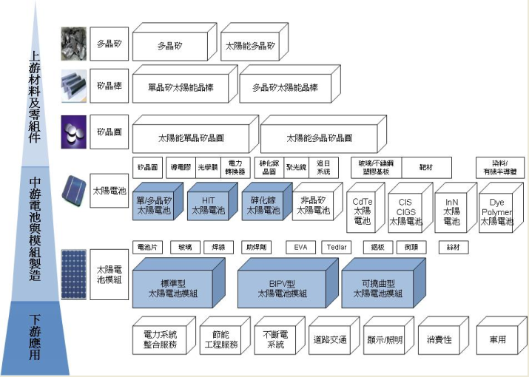
(資料來源:：PIDA 2007/4)

產品名稱 | 產品圖示  及介紹 | 重要用途或功能 | 最近一年度  營收金額(仟元) | 佔總營收  比重(%)
多晶矽 | 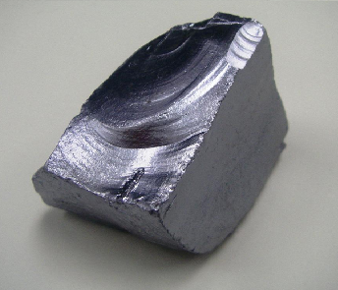 | 為矽晶圓的直接材料，是製造太陽能板成本架構中最高的，多晶矽材料多寡與價格，影響到太陽能電廠建置的成長性。高純度的多晶矽是半導體的關鍵材料，是當代人工智慧、自動控制、信息處理、光電轉換等電子基礎材料。 | 2010年度為創業期間 | 100%
合 計 |  |  |  | 100%
最近五年度簡明損益表及申請年度截至最近月份止之自結損益表

單位：新台幣仟元
年度  項目 |  | 95年 | 96年 | 97年 | 98年 | 99年 | 100年  1至7月份  (自結數)
營業收入 |  | - | - | - | - | - | 1,602,848
營業毛利(損) |  | - | - | - | - | - | (310,756)
毛利率(%) |  | - | - | - | - | - | (19.4%)
營業損失 |  | - | (11,733) | (166,308) | (274,892) | (255,593) | (465,890)
營業外收入 |  | - | 259 | 11,338 | 187,540 | 206,516 | 124,212
營業外支出 |  | - | 179 | 3,203 | 148,340 | 78,342 | 109,253
稅前損益 |  | - | (11,653) | (158,173) | (235,692) | (127,419) | (450,931)
稅後損益 |  | - | (11,653) | (158,173) | (235,692) | (127,419) | (450,931)
每股盈餘（元） |  | - | (0.77) | (0.92) | (0.62) | (0.23) | (0.74)
股利發放 | 現金股利(元) | - | - |  | - | - | -
股利發放 | 股票股利(資本公積轉增資)(元) | - | - |  | - | - | -
股利發放 | 股票股利(盈餘轉增資)(元) | - | - |  | - | - | -
(註)係自結數字，未經會計師查核簽證，因此可能與會計師查核結果存有差異，請投資人於參考時審慎評估。
最近五年度簡明資產負債表

單位：新台幣仟元

單位：新台幣仟元
年度  項目 |  | 95年 | 96年 | 97年 | 98年 | 99年 | 100年  7月31日  (自結數)
流動資產 |  | - | 421,546 | 1,605,323 | 1,265,078 | 3,761,548 | 2,978,971
固定資產 |  | - | 6,372 | 2,181,280 | 12,808,843 | 15,539,075 | 16,187,611
無形資產 |  | - | - | 183 | 6,850 | 5,554 | 20,177
其他資產 |  | - | 71,625 | 90,864 | 24,917 | 18,684 | 125,415
資產總額 |  | - | 499,543 | 3,877,650 | 14,105,688 | 19,324,861 | 19,312,174
流動  負債 | 分配前 | - | 10,311 | 190,327 | 2,735,280 | 3,028,509 | 4,966,330
流動  負債 | 分配後 | - | 10,311 | 190,327 | 2,735,280 | 3,028,509 | 4,966,330
長期負債 |  | - | - | 940,000 | 6,080,000 | 7,918,603 | 6,540,831
其他負債 |  | - | - | 186,441 | 186,463 | 186,471 | 44
負債  總額 | 分配前 | - | 10,311 | 1,316,768 | 9,001,743 | 11,133,583 | 11,507,205
負債  總額 | 分配後 | - | 10,311 | 1,316,768 | 9,001,743 | 11,133,583 | 11,507,205
股本 |  | - | 500,000 | 2,729,610 | 5,500,000 | 6,070,000 | 6,079,849
資本公積 |  | - | - | - | 9,380 | 2,653,555 | 2,703,835
保留  盈餘 | 分配前 | - | (11,654) | (169,826) | (405,518) | (532,937) | (983,868)
保留  盈餘 | 分配後 | - | (11,654) | (169,826) | (405,518) | (532,937) | (983,868)
備供出售金融資產未實現利益 |  | - | 886 | 1,098 | 83 | 660 | 5,153
股東權益總額 | 分配前 | - | 489,232 | 2,560,882 | 5,103,945 | 8,191,278 | 7,804,969
股東權益總額 | 分配後 | - | 489,232 | 2,560,882 | 5,103,945 | 8,191,278 | 7,804,969
最近三年度財務比率

年 度  項 目 |  | 97年 | 98年 | 99年
財  務  比  率 | 毛利率(%) | (註) | (註) | (註)
財  務  比  率 | 流動比率(%) | 843.46 | 46.25 | 124.20
財  務  比  率 | 應收帳款天數(天) | (註) | (註) | (註)
財  務  比  率 | 存貨週轉天數(天) | (註) | (註) | (註)
財  務  比  率 | 負債比率(%) | 33.96 | 63.82 | 57.61
註：本公司截至2010年12月31日尚處於創業期間，產線仍處試車階段，故不適用有關比率之計算。
投資人若欲查詢該公司更詳細之資料請連結至公開資訊觀測站!!

